TÀI LIỆU BÀI TẬP LMS – THIẾT KẾ WEB
TUẦN 4
Câu 1: CSS viết tắt của ký tự nào?
A. Computer Style Sheets | B. Cascading Style Sheet
C. Colorful Style Sheets | D. Creative Style Sheets

Câu 2: Thuộc tính nào của các thẻ HTML được sử dụng để định nghĩa inline style?
A. Font | B. Styles
C. Style | D. Class

Câu 3: Để đặt màu chữ của một đoạn văn bản bằng inline style, bạn sẽ sử dụng thuộc tính nào
A. text-style | B. color
C. text-color | D. font-color

Câu 4: External style được lưu trong một tệp riêng biệt với phần mở rộng nào?
A. .js | B. .css
C. .html | D. .style

Câu 5: Để sử dụng một file CSS external có tên "style.css", sử dụng thẻ nào trong phần <head> của tài liệu HTML?
A. <CSS> | B. <link>
C. <script> | D. <style>

Câu 6: Phương thức nào giúp tách biệt CSS và HTML, giúp bảo trì và quản lý dễ dàng hơn?
A. Inline style | B. External style
C. Internal style | D. Linked style

Câu 7: Trong CSS, thuộc tính nào được sử dụng để tạo khoảng cách giữa phần nội dung và viền của một phần tử?

A. spacing | B. margin
C. padding | D. gap

Câu 8: Khi thiết lập padding hoặc margin, kích thước của phần tử sẽ được tính bằng cách nào?
A. Kích thước bao gồm cả padding và margin | B. Kích thước chỉ tính từ nội dung của phần tử
C. Kích thước bị ảnh hưởng bởi padding và margin | D. Kích thước chỉ tính từ border của phần tử

Câu 9: Để thiết lập một đường viền màu đỏ cho một phần tử với độ dày là 2px, sử dụng cú pháp nào sau đây?
A. border: 2px solid red; | B. border-red: 2px solid;
C. border-color: red; border-width: 2px; | D. border-style: solid; border-color: red; border- width: 2px;

Câu 10: Hãy cho biết dòng chữ "ICTU" ở đoạn mã sau đây có màu gì?

<!DOCTYPE html>
<html lang="en">
<head>
<style>
#blue {color: blue;}
.red {color: red;}
</style>
</head>
<body>
<h1 class="red" id="blue">ICTU</h1>
</body>

- Hỗn hợp giữa màu đỏ và màu xanh
- Màu đen mặc định
- Màu xanh
- Màu đỏ
Câu 11: Thuộc tính css nào sau đây được sử dụng để định nghĩa font chữ hoa nhỏ?
A. font-variant: small-caps; | B. font-weight: small-caps;
C. font-style: small-caps; | D. font-size: small-caps;

Câu 13: Để có kết quả bo góc như hình dưới, sử dụng đoạn mã nào


img{
width: 200px;
border: 1px red;
border-bottom-left-radius: 20px;
border-top-right-radius: 20px;
}

img{
width: 200px;
border: 1px solid red;
border-bottom-left-radius: 20px;
border-top-right-radius: 20px;
}

img{
width: 200px;
border: 1px solid red;
border-top-right-radius: 20px;
border-bottom-left-radius: 20px;
}

A. | B.
C. | D.

img{
width: 200px;
border: 1px solid red;
border-top-left-radius: 20px;
border-bottom-right-radius: 20px
}

Câu 14: Thuộc tính width của hộp bao gồm độ rộng của những thành phần nào?

A. Nội dung | B. Nội dung và Padding
C. Nội dung, padding, border | D. Nội dung, padding, border và margin

Câu 15: Có bao nhiêu vị trí đặc biệt để đặt ảnh nền của hộp?

A. 7 | B. 9
C. 6 | D. 8

Câu 16: Độ ưu tiên của loại selector nào là cao nhất?
A. Class | B. HTML
C. ID | D. Inline

Câu 17: CSS Selector nào sau đây chọn tất cả các thẻ h1, h2 và h3?
A. h1.h2.h3 {} | B. h1 h2 h3 {}
C. h1,h2,h3 {} | D. h1;h2;h3 {}

Câu 18: Khi thiết lập margin cho một phần tử, giá trị auto được sử dụng để làm gì?

A. Canh lề ngang giữa | B. Canh lề trên và dưới
C. Canh lề trái | D. Canh lề phải

Câu 19: Định nghĩa css nào sau đây sẽ tạo ra dòng gạch chân?
A. text-decoration: line-through; | B. text-decoration: underline;
C. text-decoration: none; | D. text-decoration: overline;

Câu 20: Khi muốn đường viền của một phần tử bao gồm cả đường viền ngoài cùng và các góc, sử dụng cú pháp nào?
A. border: 1px solid red; border-corner-radius: 5px; | B. border: 1px solid red; border-corner: 5px;
C. border: 1px solid red; border-radius: 5px; | D. border: 1px solid red;

Câu 21: Giả sử có định nghĩa margin: 1px 2px 3px 4px; được hiểu là

A. Margin-right: 1px, margin-bottom: 2px,margin-left: 3px, margin-top: 4px | B. Margin-left: 1px, margin-right: 2px, margin-right: 3px,margin-bottom: 4px
C. Margin-top: 1px, margin-right: 2px,margin-bottom: 3px, margin-left: 4px | D. Margin-bottom: 1px, margin-left: 2px, margin-top: 3px, margin-right: 4px

Câu 22: Inline style có thể được sử dụng để chỉ định các thuộc tính CSS nào?

A. Thuộc tính dạng inline | B. Thuộc tính dạng block
C. Bất kỳ thuộc tính CSS nào | D. Chỉ một số thuộc tính CSS cụ thể

Câu 23: Định dạng nào thường được sử dụng cho các file CSS và cung cấp các tính năng mở rộng và cải tiến?

A. .sass | B. .html
C. .CSS | D. .js

Câu 24: Thuộc tính nào trong CSS được sử dụng để thiết lập khoảng cách giữa các dòng trong văn bản?

A. line-height | B. font-spacing
C. text-spacing | D. line-spacing

Câu 25: Để thiết lập padding cho một phần tử theo chiều ngang và chiều dọc, sử dụng cú pháp nào sau đây?

A. padding-x: 10px; padding-y: 20px; | B. padding-top: 10px; padding-bottom: 20px;
C. padding-horizontal: 10px; padding-vertical: 20px; | D. padding: 10px 20px;

Câu 26: Cú pháp đúng liên kết đến file mystyle.css bên ngoài là gì?

A. <stylesheet>mystyle.css</stylesheet> | B. <link rel="stylesheet"type="text/css"href="mystyle.css">
C. <style src="mystyle.css"> | D. <a href="mystyle.css"rel="stylesheet"type="text/css"></a>

Câu 27: Hãy cho biết dòng chữ "ICTU" ở đoạn mã sau đây có màu gì?
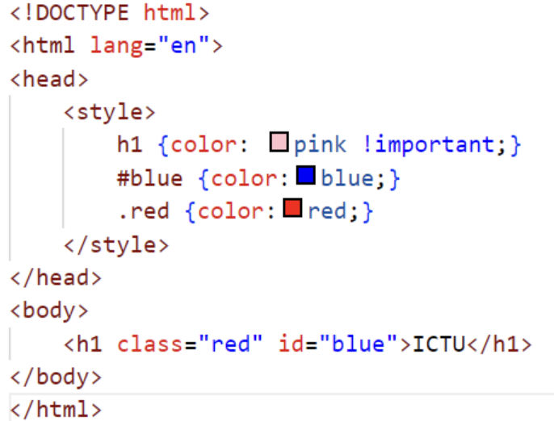

A. Hỗn hợp giữa màu đỏ, xanh và hồng | B. Màu xanh
C. Màu hồng | D. Màu đỏ

Câu 28: Trong CSS, selector nào dưới đây chọn tất cả các thẻ <p>?

A. #p {} | B. p{}
C. .p{} | D. <p>{}

Câu 29: CSS selector nào chỉ chọn các <img> con của <p> (cat2.png) <img src="cat1.png">
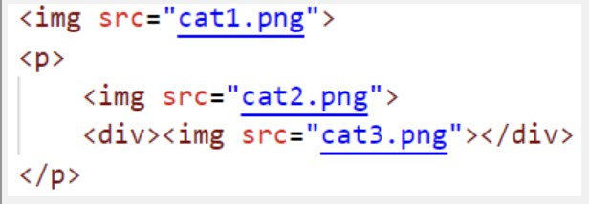

A. img{} | B. img p{}
C. p>img{} | D. p img {}

Câu 30: Để đặt một font cụ thể cho toàn bộ văn bản trong một trang web, bạn sử dụng thuộc tỉnh CSS nào?

A. font-family | B. text-font
C. font-style | D. text-style

Câu 31: Cú pháp CSS đùng khi định nghĩa màu văn bản cho toàn trang web?

A. body { color.black} | B. body.color-black;
C. (body,color: black;} | D. (body.color=black)

